## Dopravní zátěž

|  |  |  |  |  |
| --- | --- | --- | --- | --- |
| **Dopravní úsek 5-6606 – Doprava dle sčítání ŘSD** | | | | |
| **Intenzita dopravy pro výpočty** | **OA** | **NA** | **NS** | **Celkem** |
| Roční průměr intenzit, den 06-18 | 8 125 | 1 321 | 703 | 10 149 |
| Roční průměr intenzit, den 18-22 | 1 513 | 108 | 130 | 1 751 |
| Roční průměr intenzit, noc 22-06 | 725 | 164 | 152 | 1 041 |
| **Celkem** | **10 363** | **1 593** | **985** | **12 941** |
|  |  |  |  |  |
| **Přepočet pro den a noc** | **OA** | **NA** | **NS** | **Celkem** |
| Roční průměr intenzit, den 06-22 | 9 638 | 1 429 | 833 | 11 900 |
| Roční průměr intenzit, noc 22-06 | 725 | 164 | 152 | 1 041 |
| **Celkem** | **10 363** | **1 593** | **985** | **12 941** |
|  |  |  |  |  |
| **Distribuce dopravy pro den a noc** | **OA** | **NA** | **NS** |  |
| % dopravy v denní době | 93% | 90% | 85% |  |
| % dopravy v noční době | 7% | 10% | 15% |  |
| **Celkem** | **100%** | **100%** | **100%** |  |
|  |  |  |  |  |
| **Přepočet pro den a noc pro model** | **OA** | **NA+NS** | **Celkem** |  |
| Četnost dopravy, den 06-22 | 9 638 | 2 262 | 11 900 |  |
| Četnost dopravy, noc 22-06 | 725 | 316 | 1 041 |  |
| **Celkem doprava** | **10 363** | **2 578** | **12 941** |  |
|  |  |  |  |  |
| **Přepočtové koeficienty I. třídy** | **OA** | **NA+NS** |  |  |
| Rok 2016 | 1 | 1 |  |  |
| Rok 2020 | 1.06 | 1.03 |  |  |
|  |  |  |  |  |
| **Doprava bez záměru před** |  |  |  |  |
| **Přepočet pro den a noc přepočtené četnosti na rok 2018** | **OA** | **NA+NS** | **Celkem** |  |
| Četnost dopravy, den 06-22 | 10 216 | 2 330 | 12 546 |  |
| Četnost dopravy, noc 22-06 | 769 | 325 | 1 094 |  |
| **Celkem doprava** | **10 985** | **2 655** | **13 640** |  |

## Bez veškeré zeleně a bariér pro noc

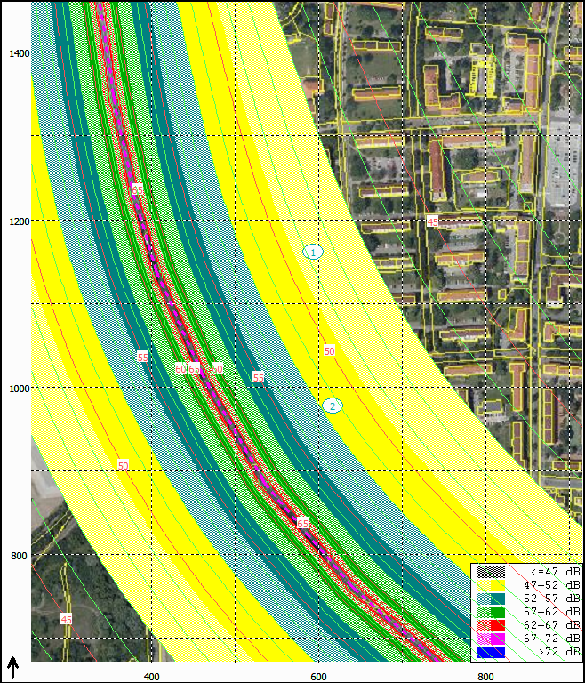

Zobrazení izofon ve výšce 6 m nad zemí

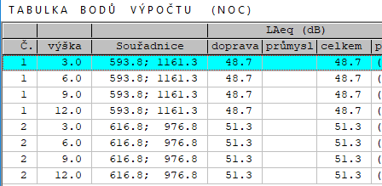

## Běžná zelená bariéra 10 m, jinak vykáceno

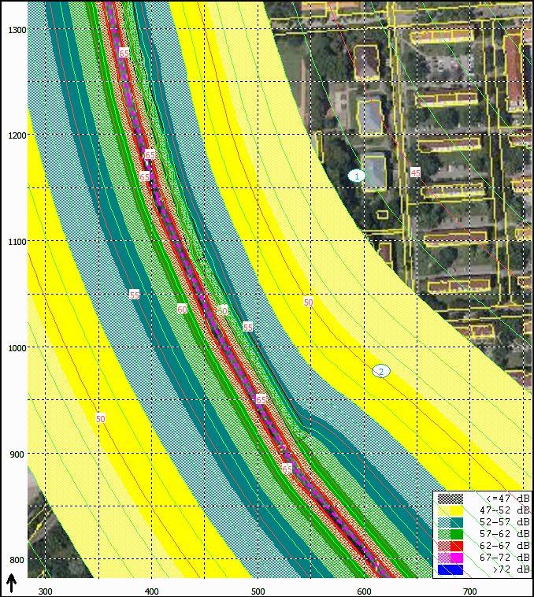

Zobrazení izofon ve výšce 6 m nad zemí (chybí stěna jižně pro názornost).

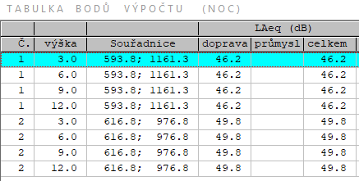

Pokles je o 2,5 dB v bodě 1, (3 dB by byl pokles na ½ akustického tlaku, zde je to o něco méně).

## **Běžná zelená bariéra 10 m a se zelení běžnou**

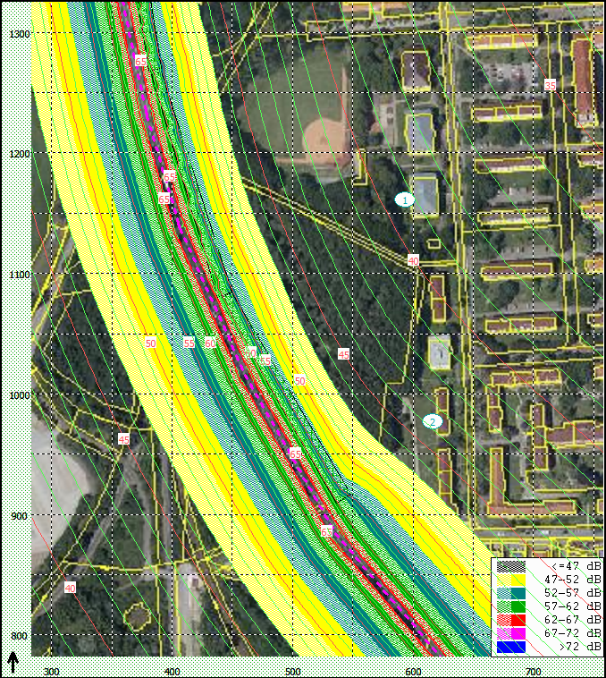Zobrazení izofon ve výšce 6 m nad zemí (bez bariér jižně).

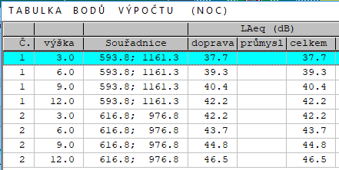

## Aktuální stav: řídká zeleň

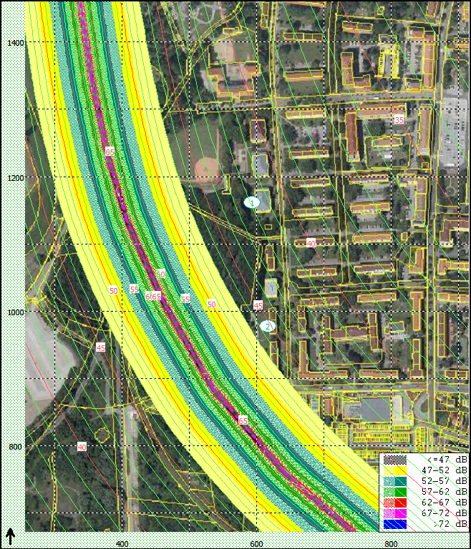

Zobrazení izofon ve výšce 6 m nad zemí (bez bariér jižně).

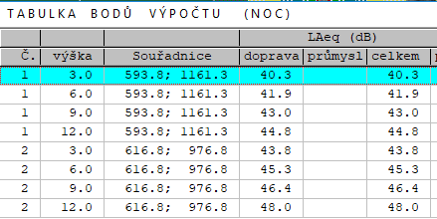

Celkem cca o 2,6 dB horší než navrhovaná varianta, to je takřka o 50% horší.

## Závěr

Výstavbou kompozitní zeleně o šířce 10 m vedle vymezeného koridoru komunikace lze dosáhnout minimálního navýšení útlumu o **2,6 dB**. Na základě vlastních měření se významně liší letní a zimní období—v létě umí kompozitní zeleň na tomto úseku utlumit i **5-7 dB**, v zimě pak po opadání listů odpovídá útlum výše uvedením **2,5 - 3 dB**.

V době vycházek v parku tak lze významně zklidnit území.

Hustý pás zeleně vytvoří i bariéru vůči šíření emisí a re-emisí z komunikace, což zlepší prostředí na Dukle—sníží se remise TZL, jeho frakcí PM10 a PM2,5, rovněž Benzo(a)pyrenu, který bývá součástí těchto částic.

Výsadba v těsné vazbě na budoucí rozšíření může být trvalého charakteru.

Pro potřeby Pirátů vypracoval Ing. Martin Vraný